Senior-Nyt Kreds 36 nummer 2

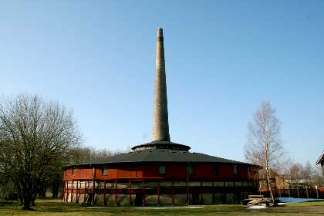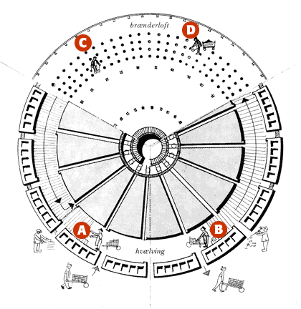

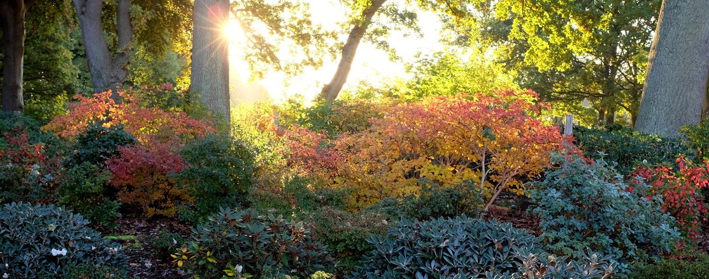

På det første arrangement til Ringovnen og Nivågård var der desværre kun 11 deltagere.
Vi fik en glimrende rundvisning på Ringovnen i Nivå af Bent Skov Larsen. Tak til deltagerne og Bent for den store spørgelyst og de gode svar.
Hvis der er medlemmer, som ikke har besøgt Ringovnen, så gør det; det er ildsjæle, der giver rundvisning på et sted, der er væsentligt for Danmarks historie.
Vi så de flotte rhododendronbuske ved Nivågård; men opgav malerisamlingen, da der var alt for mange mennesker.
Vi besluttede i fællesskab at tage til Sletten Bådeklub, hvor vi spiste en billig og meget god frokost. Det var rigtig hyggeligt.

Torsdag d. 31. august tog 64 seniorer på tur til Flakfortet i Øresund. Turen var med deltagelse af 31 fra kreds 35 og 33 fra kreds 36.
Skibet, der sejlede os frem og tilbage, har i sin tid sejlet ture til Færøerne!
På Flakfortet fik vi en glimrende frokost med øl/vand samt kaffe og kage.
Efter frokosten fik vi en god rundvisning både ude og inde. Rundviseren var tidligere havnefoged på Middelgrunden, så han kendte godt til historien om Flakfortet.

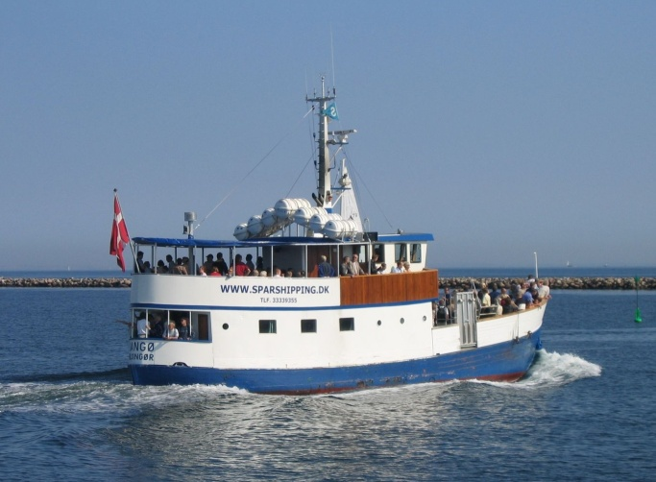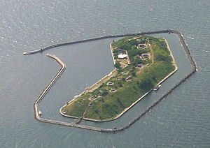

Næste arrangement afholdes tirsdag den 7. november i Fredensborg Hallen kl. 10.30.

Generalforsamling for seniorer i kreds 36.

Dagsorden
- Valg af dirigent og referent
- Formandens beretning
- Indkomne forslag
- Valg af bestyrelse
- Eventuelt

Forslag sendes senest sammen med tilmeldingen.

Kredsformanden vil fortælle lidt om Kredsens arbejde i dette skoleår.

Der bliver serveret kaffe/te fra kl. 10.30.
Efter generalforsamlingen vil der være smørrebrød med vand/øl.
Til sidst arrangerer Ole Sørensen fra Emilie vin en vinsmagning.
Alt dette koster kun 50 kr. pr. medlem, som indbetales sammen med tilmeldingen.
Tilmeldingsfrist 31. oktober.

Tilmelding til wulffnils@gmail.com

Betaling til konto nr. 0400-4022063532 skal ske samtidig med tilmelding

Nils Wulff

